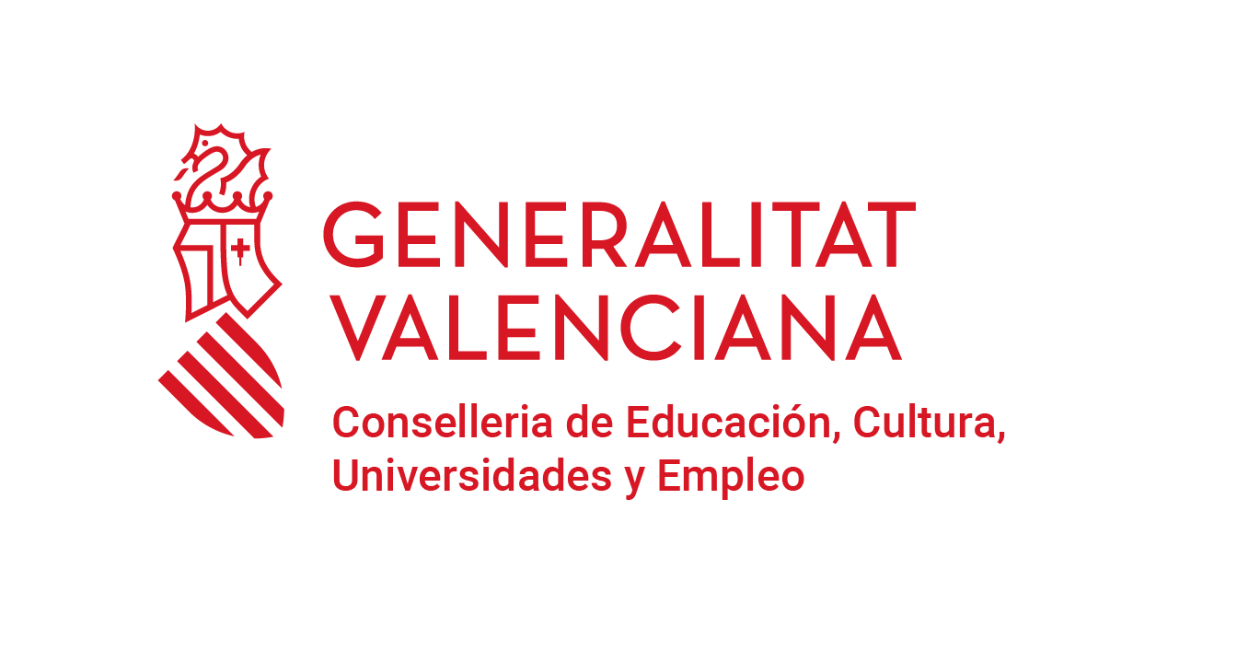 | CEIP TORREFIEL  46012446 | C/ Erudito Pagés, 1 46019 València  Telf. 96256 63 60  e-mail 46012446@edu.gva.es  https://portal.edu.gva.es/ceiptorrefiel/

Queridas familias, como sabéis este año celebramos las fallas en el colegio y para ello pedimos vuestra colaboración realizando un ninot con vuestros hijos/as. Esta actividad es muy enriquecedora para ellos/as ya que pasan tiempo con vosotros y esto ayuda a reforzar el vínculo afectivo.
Este año el tema de la falla va a ser “La vuelta al mundo en 80 días”, por lo que los ninots pueden ser de los personajes o cosas de los países en los que se desarrolla el libro.
Los materiales que podéis utilizar son reciclados, como: cartón papel, tela, cartulina, rollos... evitar utilizar porexpan (corcho blanco).

IMPORTANTE hay un plazo hasta el día 6 de marzo para traer el ninot.

Muchísimas gracias por vuestra colaboración y RECORDAD ¡¡Podéis ser el mejor ninot!!!





25C.26
 | CEIP TORREFIEL  46012446 | C/ Erudito Pagés, 1 46019 València  Telf. 96256 63 60  e-mail 46012446@edu.gva.es  https://portal.edu.gva.es/ceiptorrefiel/
Benvolgudes famílies, com sabeu enguany celebrem les falles en el col·legi i per a això demanem la vostra col·laboració realitzant un ninot amb els vostres fills/as. Aquesta activitat és molt enriquidora per a ells/as ja que passen temps amb vosaltres i això ajuda a reforçar el vincle afectiu.
Enguany el tema de la falla serà “La volta al món en 80 dies”, per la qual cosa els *ninots poden ser dels personatges o coses dels països en els quals es desenvolupa el llibre.
Els materials que podeu utilitzar són reciclats, com: cartó paper, tela, cartolina, rotllos... evitar utilitzar porexpan (suro blanc)

IMPORTANT hi ha un termini fins al dia 6 de març per a portar el ninot.

Moltíssimes gràcies per la vostra col·laboració i RECORDEU Podeu ser el millor ninot!!!

